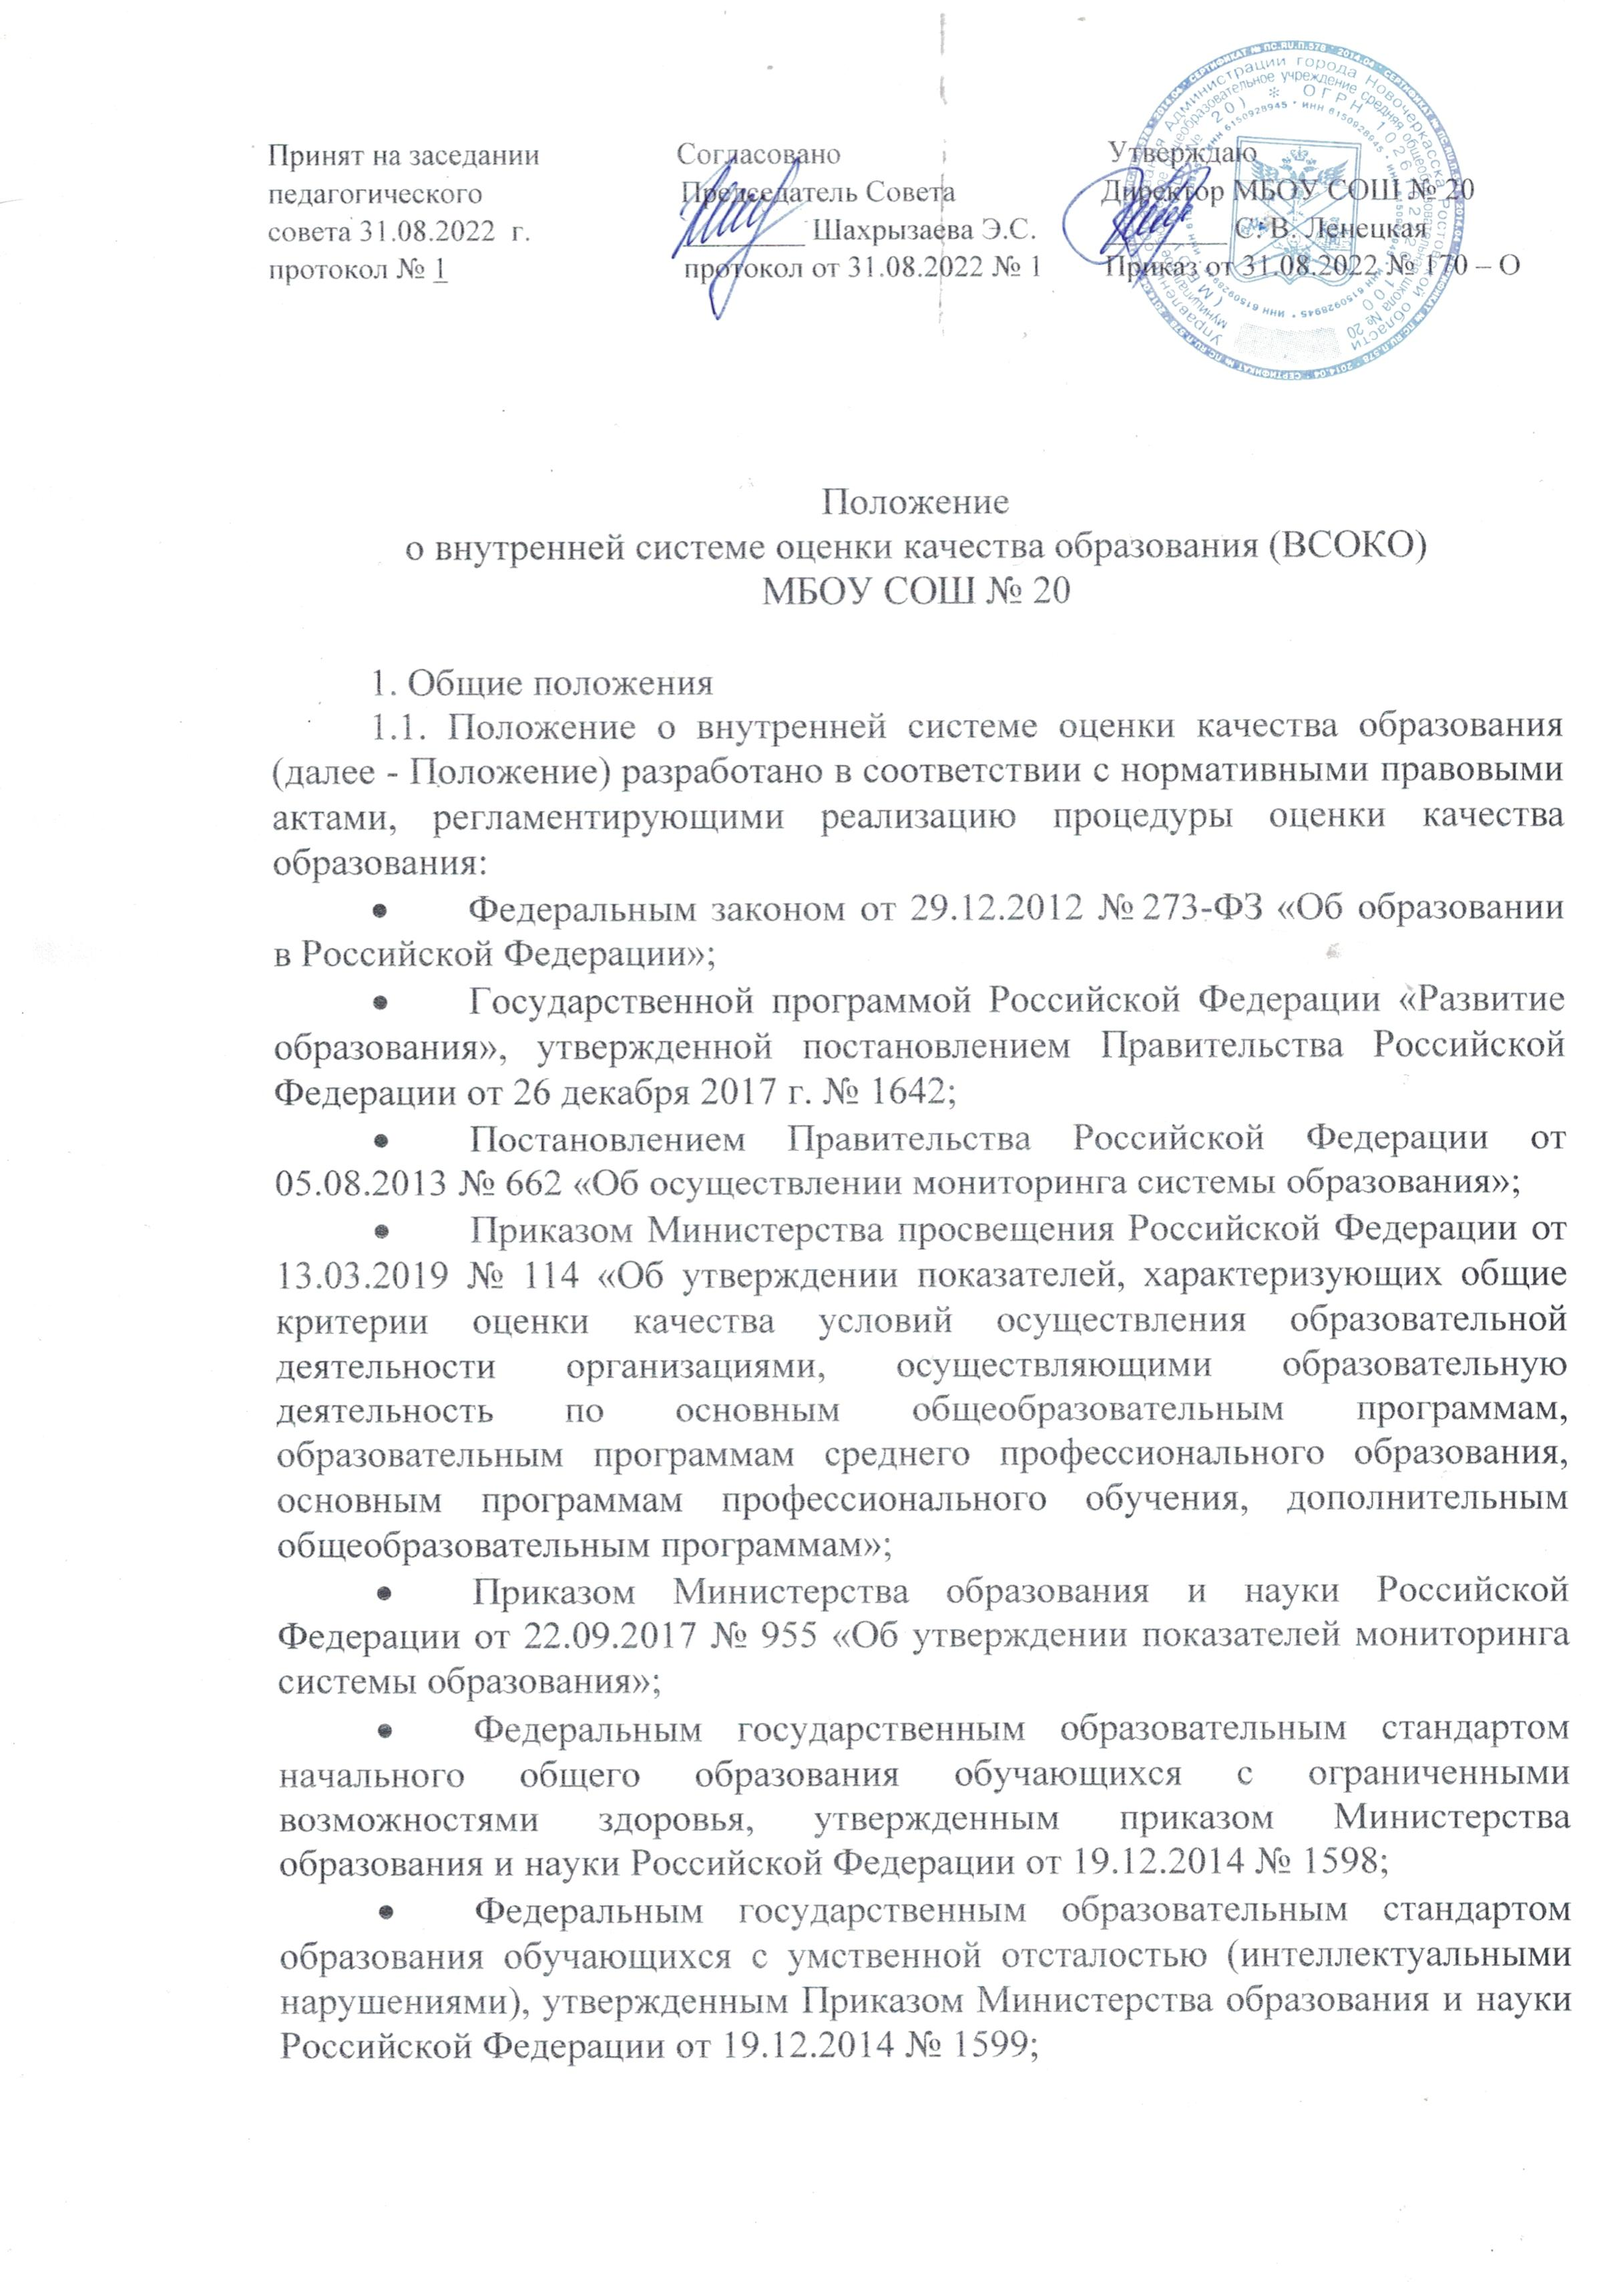

- Приказом Минобрнауки России от 14.06.2013 № 462 «Об утверждении Порядка проведения самообследования образовательной организацией;
- Приказом Минобрнауки России от 10.12.2013 № 1324 «Об утверждении показателей деятельности образовательной организации, подлежащей самообследованию»;
- Приказом Министерства просвещения Российской Федерации от 31.05.2021 г. № 286 «Об утверждении федерального государственного образовательного стандарта начального общего образования»;
- Приказом Министерства просвещения Российской Федерации от 31.05.2021 г. № 287 «Об утверждении федерального государственного образовательного стандарта основного общего образования»;
- Приказом Министерства просвещения Российской Федерации от 17.05.2012 № 413 «Об утверждении федерального государственного образовательного стандарта среднего общего образования»;
- Порядком организации и осуществления образовательной деятельности по основным общеобразовательным программам — образовательным программам начального общего, основного общего и среднего общего образования, утвержденным приказом Министерством просвещения Российской Федерации от 28.08.2020 № 442;
и является локальным нормативным актом, устанавливает единые требования при проведении внутренней системы оценки качества образования (далее — ВСОКО).
1.2. Настоящее Положение определяет цели, задачи, принципы, направления, содержание внутренней системы оценки качества образования, её организационную и функциональную структуру.
1.3. Положение распространяется на деятельность всех участников образовательного процесса, в том числе на педагогических работников школы, осуществляющих профессиональную деятельность в соответствии с трудовыми договорами и на педагогических работников, работающих по совместительству.
1.4. В настоящем Положении используются следующие термины:
- качество образования - комплексная характеристика образовательной деятельности и подготовки обучающегося, выражающая степень их соответствия федеральным государственным образовательным стандартам, федеральным государственным требованиям и (или) потребностям физического или юридического лица, в интересах которого осуществляется образовательная деятельность, в том числе степень достижения планируемых результатов образовательной программы;
- оценка - процесс соотнесения результата деятельности или поведения участников образовательного процесса оценивания или хода самой деятельности с заранее заданными эталонами;
- оценка в системе образования - комплексное аналитическое отслеживание процессов, определяющих количественно - качественные изменения качества образования, результатом которого является установление степени соответствия измеряемых образовательных результатов и условий их достижения общепризнанной, зафиксированной в нормативных документах и локальных актах системе государственно-общественных требований к качеству образования, а также личностным ожиданиям обучающихся;
- критерий - признак, на основании которого производится оценка, классификация оцениваемого объекта;
- экспертиза - всестороннее изучение и анализ состояния образовательного процесса, условий и результатов образовательной деятельности;
- измерение - метод регистрации состояния качества образования, а также оценка уровня образовательных достижений с помощью контрольноизмерительных материалов (контрольных работ, тестов, анкет и др.), которые имеют стандартизированную форму, и содержание которых соответствует реализуемой основной образовательной программе начального общего образования;
- внутренняя система оценки качества образования - система сбора, обработки, анализа, хранения и распространения информации об образовательной системе образовательной организации и его отдельных элементах, которая ориентирована на информационное обеспечение управления качеством образования, позволяет судить о состоянии образовательного процесса в любой момент времени и обеспечить возможность прогнозирования её развития.
1.5. Оценка качества образования в образовательной организации осуществляется посредством:
- внутренней системы оценки качества образования;
- общественно-профессиональной экспертизы качества образования;
- независимой оценки качества образования;
- лицензирования;
- государственной аккредитации;
- государственной (итоговой) аттестации выпускников;
- внешнего мониторинга качества образования.
1.6. В образовательной организации внутренняя система оценки качества образования определяется планом ВСОКО (на учебный год)
1.7. В качестве источников данных для внутренней системы оценки качества образования в образовательной организации используются:
- оценка степени достижения планируемых (личностных, метапредметных и предметных) результатов освоения основной образовательной программы начального общего;
- оценка соответствия содержания основной образовательной программы начального общего образования (и вносимых в них изменений, дополнений и уточнений) установленным требованиям;
- оценка качества условий (кадровых, психолого-педагогических, материально-технических, учебно-методических, информационных, организационных и др.);
- результаты самообследования;
- результатов социологических опросов;
- отчеты работников образовательной организации; - данные электронного журнала;
- анализ посещения учебных занятий (уроков и курсов внеурочной деятельности), внеклассных и внешкольных мероприятий и др.;
- статистические данные образовательной организации;
- информационно-аналитические данные образовательной организации.

2. Основные цели, задачи, принципы и функции внутренней системы оценки качества образования
2.1. Целями внутренней системы оценки качества образования являются:
- обеспечение эффективного управления на основе объективной информации о результатах и состоянии образовательного процесса в образовательной организации;
- формирование единой внутренней системы оценки качества образования состояния, обеспечивающей определение факторов и своевременное выявление изменений;
- получение объективной информации о функционировании и развитии Образовательной организации, тенденциях изменения и причинах, влияющих на её уровень;
- предоставление всем участникам образовательного процесса и общественности достоверной информации о качестве образования в образовательной организации;
- принятие обоснованных и своевременных управленческих решений по совершенствованию образования и повышение уровня информированности потребителей образовательных услуг при принятии таких решений;
- прогнозирование развития образовательной организации.
2.2. Задачами внутренней системы оценки качества образования являются:
- формирование единого понимания критериев оценки качества образования и подходов к его измерению;
- формирование системы аналитических критериев и показателей, позволяющей эффективно реализовывать основные цели оценки качества образования;
- формирование ресурсной базы и обеспечение функционирования школьной образовательной статистики;
- осуществление самообследования состояния развития и эффективности деятельности образовательной организации;
- определение степени соответствия условий осуществления образовательного процесса установленным требованиям;
- определение степени соответствия образовательной программы начального общего образования, основного общего образования, среднего общего (полного) образования нормативным требованиям и запросам основных потребителей образовательных услуг;
- обеспечение доступности качественного образования;
- оценка уровня индивидуальных образовательных достижений обучающихся;
- определение в рамках исследований степени соответствия качества начального общего образования положениям федерального государственного образовательного стандарта начального общего образования;
- выявление факторов, влияющих на качество образования;
- содействие повышению квалификации педагогов, принимающих участие в процедурах внутренней системы оценки качества образования;
- определение перспективных направлений повышения квалификации педагогических работников по вопросам, касающимся требований к аттестации педагогов, индивидуальным достижениям обучающихся;
- определение рейтинга педагогов и стимулирующих доплат им;
- расширение общественного участия в управлении образованием в образовательной организации.
2.3. В основу внутренней системы оценки качества образования положены следующие принципы:
- объективности, достоверности, полноты и системности информации о качестве образования;
- реалистичности требований, норм и показателей качества образования, их социальной и личностной значимости, учета индивидуальных особенностей развития отдельных обучающихся при оценке результатов их образования;
- открытости, прозрачности процедур оценки качества образования;
- преемственности в образовательной политики;
- доступности информации о состоянии и качестве образования для различных групп потребителей;
- рефлексивности, реализуемый через включение педагогов в самоанализ и самооценку деятельности с опорой на объективные критерии и показатели; повышения потенциала внутренней оценки, самооценки, самоанализа каждого педагога;
- оптимальности использования источников первичных данных для определения показателей качества и эффективности образования (с учетом возможности их многократного использования);
- инструментальности и технологичности используемых показателей (с учетом существующих возможностей сбора данных, методик измерений, анализа и интерпретации данных, подготовленности потребителей к их восприятию);
- минимизации системы показателей с учетом потребностей разных уровней управления; сопоставимости системы показателей с муниципальными аналогами;
- взаимного дополнения оценочных процедур, установления между ними взаимосвязей и взаимозависимости;
- соблюдения морально-этических норм при проведении процедур оценки качества образования в образовательной организации.
2.4. Функции внутренней системы оценки качества образования:
- информационно-технологическая, обеспечивающая сбор, обработку, хранение, систематизацию и представление данных;
- информационно-аналитическая, включающая сравнение, сопоставление, обобщение данных, выявление динамики изменений;
- контрольно-диагностическая, определяющая регламенты и формы внутренней оценки образовательных результатов;
- проектно-прогностическая, позволяющая определять приоритеты развития учреждения.

3. Организационная и функциональная структура внутренней системы оценки качества образования
3.1. Организационная структура, занимающаяся внутренней системой оценки качества образования, включает в себя: руководителя (заместителей), педагогический совет, методический совет школы, методические объединения учителей, временные структуры (педагогический консилиум, комиссии и др.).
3.2. Руководитель (заместители):
- формируют, утверждают приказом и контролируют исполнение блока локальных нормативных актов, регулирующих функционирование внутренней системы оценки качества образования;
- разрабатывают мероприятия и готовят предложения, направленные на совершенствование внутренней системы оценки качества образования, участвуют в этих мероприятиях;
- обеспечивают на основе образовательной программы начального общего образования проведение в школе контрольно-оценочных процедур, социологических и статистических исследований по вопросам качества образования;
- организуют систему качества образования в образовательной организации, осуществляют сбор, обработку, хранение и предоставление информации о состоянии и динамике развития;
- анализируют результаты оценки качества образования на уровне образовательной организации;
- организуют изучение информационных запросов основных пользователей внутренней системы оценки качества образования;
- обеспечивают условия для подготовки педагогов и общественных экспертов к осуществлению контрольно-оценочных процедур;
- обеспечивают предоставление информации о качестве образования учредителю образовательной организации;
- формируют информационно-аналитические материалы по результатам внутренней системы оценки качества образования (анализ работы за учебный год; отчёт по результатам самообследования и др.);
- принимают управленческие решения по развитию качества образования на основе анализа результатов, полученных в процессе реализации внутренней системы оценки качества образования.
3.3. Педагогический совет школы:
- содействует определению стратегических направлений развития Образовательной организации;
- содействует реализации принципа общественного участия в управлении образованием в образовательной организации;
- инициирует и участвует в организации конкурсов образовательной программы начального общего образования, основного общего образования, среднего общего (полного) образования, конкурсов педагогического мастерства;
- принимает участие:
- в формировании информационных запросов основных пользователей внутренней системы оценки качества образования;
- обсуждении системы показателей, характеризующих состояние и динамику развития образовательной организации;
- экспертизе качества планируемых результатов; условий организации образовательного процесса; соответствия содержания образовательной программы начального общего образования, основного общего образования, среднего общего (полного) образования (и вносимых в них изменений, дополнений и уточнений) установленным требованиям;
- оценке качества и результативности труда педагогов, распределении выплат стимулирующего характера работникам и согласовании их распределения в порядке, установленном локальными нормативными актами;
- содействует организации работы по повышению квалификации педагогических работников, развитию их творческих инициатив;
- заслушивает информацию и отчеты педагогических работников, доклады представителей организаций и учреждений, взаимодействующих с образовательной организацией по вопросам образования и воспитания обучающихся, в т. ч. сообщения о проверке соблюдения санитарно- гигиенического режима, об охране труда, здоровья и жизни обучающихся и другие вопросы образовательной деятельности;
- принимает решение о перечне учебных предметов, курсов выносимых на промежуточную аттестацию по результатам учебного года.
3.4. Методический совет школы и методические объединения педагогов:
- участвуют в разработке методик внутренней системы оценки качества образования; системы показателей, характеризующих состояние и динамику развития образовательной организации; критериев оценки результативности профессиональной деятельности педагогов;
- содействуют подготовке работников школы и общественных экспертов к осуществлению контрольно-оценочных процедур; проводят экспертизу организации, содержания и результатов промежуточной аттестации обучающихся и формируют предложения по их совершенствованию;
- готовят предложения для руководителя (заместителей) по выработке управленческих решений по результатам внутренней системы оценки качества образования на уровне образовательной организации.

4. Реализация внутренней оценки качества образования
4.1. Мероприятия по реализации целей и задач внутренней системы оценки качества образования образовательной организации планируются и осуществляются на основе проблемного анализа образовательного процесса, определения методологии, технологии и инструментария оценки качества образования.
4.2. Предметами внутренней системы оценки качества образования являются:
4.2.1. Качество планируемых результатов, обучающихся по освоению образовательной программы начального общего образования:
- личностные результаты обучающихся по освоению образовательной программы начального общего образования, основного общего образования, среднего общего (полного) образования (включая показатели социализации обучающихся);
- метапредметные результаты обучающихся по освоению образовательной программы (включая сравнение данных внутренней системы оценки качества образования и внешнего мониторинга);
- предметные результаты обучающихся по освоению образовательной программы начального общего образования, основного общего образования, среднего общего (полного) образования; - здоровье обучающихся (динамика);
- достижения обучающихся на конкурсах, соревнованиях, олимпиадах;
- удовлетворенность родителей (законных представителей) качеством образовательных услуг.
4.2.2. Качество реализации образовательной программы:
- образовательная программа начального общего образования, основного общего образования, среднего общего (полного) образования (вносимые в них изменений, дополнений и уточнений) и соответствие требованиям федерального государственного образовательного стандарта и контингенту обучающихся; в том числе реализация годовых календарных учебных графиков, учебных планов и рабочих программ учебных предметов, курсов и курсов внеурочной деятельности (соответствие требованиям федерального государственного образовательного стандарта);
- качество учебных занятий (уроков и курсов внеурочной деятельности) и индивидуальной работы с обучающимися; дополнительные общеразвивающие образовательные программы (вносимые в них изменений, дополнений и уточнений) и соответствие запросам родителей (законных представителей);
4.2.3. Качество условий, обеспечивающих образовательный процесс:
- кадровые условия (включая повышение квалификации, инновационную и научно-методическую деятельность педагогов);
- психолого-педагогические условия;
- материально-техническое обеспечение;
- учебно-методические условия;
- информационные условия;
- санитарно-гигиенические и эстетические условия;
- медицинское сопровождение и общественное питание;
- психологический климат в образовательной организации;
- использование социальной сферы микрорайона и города;
- создание условий для функционирования коллегиальных органов управления образовательной организацией, осуществляющих общественногосударственное управление (совет школы, педагогический совет, представительные органы обучающихся, родителей (законных представителей);
- документооборот и нормативно-правовое обеспечение (включая программу развития образовательной организации).
4.3. Внутренняя система оценки качества образования реализуется посредством существующих процедур и экспертной оценки качества образования.
4.4. В качестве инструмента, призванного наполнить содержанием оценку и обеспечить измерение результатов деятельности образовательной организации, возможно привлечение ресурсов электронного журнала.
4.5. Для проведения внутренней системы оценки качества образования из всего спектра получаемых в рамках информационной внутренней системы оценки качества образования показателей определяется набор ключевых показателей, позволяющих провести сопоставительный анализ образовательной системы образовательной организации. Совокупность показателей обеспечивает возможность описания состояния системы, дает общую оценку результативности ее деятельности.
4.6. Периодичность проведения внутренней системы оценки качества образования, субъекты оценочной деятельности устанавливаются в плане внутренней системы оценки качества образования / циклограмме внутренней системы оценки качества образования.
4.7. Гласность и открытость результатов внутренней системы оценки качества образования осуществляется путем предоставления информации:
- основным потребителям (участникам образовательных отношений) результатов внутренней системы оценки качества образования;
- размещение аналитических материалов самообследования, результатов функционирования внутренней оценки качества образования на официальном сайте образовательной организации.

